Создание условий для развития воображения и умения сотрудничать
на занятиях объединения «Мой мир»

Матафонова Наталья Михайловна,
педагог дополнительного образования
МБУ «Темп» г. Амурска

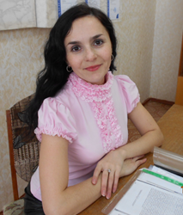

Важнейшая цель современного образования и одна из приоритетных задач общества и государства – воспитание нравственного, ответственного, инициативного, творческого и компетентного гражданина России. В связи с этим процесс образования должен пониматься не только как процесс усвоения системы знаний, умений и компетенций, составляющих инструментальную основу учебной деятельности учащегося, но и как процесс развития личности, принятия духовно-нравственных, социальных и других ценностей.

Уже четыре года я работаю по дополнительной общеобразовательной программе «Мой мир», которую реализую на базе начальных классов школ города. Актуальность и педагогическая целесообразность программы заключается в том, что каждый ребёнок вне зависимости от учебных успехов чувствует собственную ценность и значимость. Здесь ребёнка воспринимают таким, какой он есть, он чувствует свою неповторимость. Дети учатся быть психологически грамотными, усваивая элементарные понятия психологии.
В своей деятельности я уделяю особое внимание развитию психического процесса воображения и умению сотрудничать.
Воображение – это присущая только человеку возможность создания новых образов путем переработки предшествующего опыта. Воображение является высшей психической функцией, задача которой – представление ожидаемого результата до его осуществления.
Воображение и фантазия свойственны каждому человеку, особенно детям. Стремление создавать что-либо новое, необычное закладывается в детстве через развитие высших психических функций, к числу которых относится и воображение. Именно развитию воображения необходимо уделять внимание в воспитании ребенка в возрасте от пяти до двенадцати лет. Этот период ученые называют сензитивным, то есть наиболее благоприятным для развития когнитивных функций ребенка.
Воображение и фантазия являются важнейшими сторонами нашей жизни. Если бы люди не обладали этими функциями, человечество лишилось бы почти всех научных открытий и произведений искусства, дети не услышали бы сказок и не смогли бы играть во многие игры, не смогли бы усваивать школьную программу. Ведь любое обучение связано с необходимостью что-то представить, вообразить, оперировать абстрактными образами и понятиями. Вся художественная деятельность строится на активном воображении. Эта функция обеспечивает ребенку новый, необычный взгляд на мир. Она способствует развитию абстрактно-логической памяти и мышления, обогащает индивидуальный жизненный опыт.
В младшем школьном возрасте этот познавательный психический процесс снижается. Родители, педагоги и психологи констатируют уровень развития мышления, памяти, внимания детей, упуская из виду упадок воображения, снижение креативных способностей. Причина этому – выполнение стандартных задач и умение действовать по образцу. Однако это явление временное и обратимое, если вовремя начать работу по актуализации творческих способностей детей.
Занятия в соответствии с программой делятся на две части: творческую разминку и основную часть. В творческой разминке детям предлагается изобразить различные предметы. Растение, животное или красивая ваза оживают в неповторимых движениях детей. Мир каждого ребёнка раскрывается, пробудившаяся фантазия позволяет наполнить жесты оригинальностью и красотой исполнения.
Конечно, каждое занятие я наполняю играми и упражнения развивающими воображение: «Дорисуй картинку», «Волшебные кляксы», «Дорисуй линию», «Придумай и нарисуй картинку». «Пластические этюды» использую довольно часто, их тематика разнообразна. Дети слушают стихотворение и пластично выполняют действия в соответствии с его содержанием.
В творческой разминке ребятам предлагается послушать классическую музыку. Под её звуки дети «рисуют» зрительные картинки, которые навеяло им музыкальное произведение, придумывают рассказ или сказку, а затем в альбомах цветными карандашами рисуют придуманную историю. Оформляя выставку рисунков, каждый ребёнок предлагает свой вариант названия, после чего мы выбираем самый подходящий.
Занятие, как правило, состоит из тематических бесед, игр и работы со сказками, которые очень любят ребята. Младшие школьники очень любят сказки. Слушая сказочные истории, дети рисуют то, что их тронуло, заинтересовало в сюжете предлагаемой сказочной истории. Далее, в процессе обучения, ребята делятся своими впечатлениями и высказывают предположения по поводу того, как бы они поступили в той или иной ситуации, очутившись на месте героя. Отвечая на вопросы, учащиеся осмысливают сюжетную линию произведения, что помогает уловить главную мысль произведения. Рисунки к сказкам получаются разнообразными. У одного – волшебный лес с множеством говорящих растений, а у другого – каждое растение в этом лесу имеет причудливую форму.
Нельзя не согласиться с выводами ученых-психологов, исследователей о том, что воображение является одним из важнейших психических процессов и от уровня его развития, особенно у детей младшего школьного возраста, во многом зависит успешность усвоения школьной программы.
В настоящее время необходимыми становятся качества, которые позволяют человеку принимать на себя ответственность, понимать, как его работа связана с работой других, быстро адаптироваться к изменившимся обстоятельствам и чувствовать настроение людей вокруг.
Сотрудничество – это способность выполнять работу совместно. Сотрудничество складывается из следующих умений:
- понять другого;
- договориться;
- уступить, когда очевидна правота другого;
- разумно распределить роли в процессе работы.
В этой связи я предлагаю детям задания, которые выполняются по парам, затем в группах и, наконец, коллективно. Тематика данных игр разнообразна, ребята могут изобразить как предмет из мира вещей, так и предмет живой или неживой природы. Получив задание, дети распределяют между собой части заданного предмета, то есть каждый участник группы должен изобразить ту или иную часть предмета далее нужно объединиться в единую композицию и по сигналу изобразить предмет. Группы могут получить задание изобразить один и тот же предмет или разные предметы. Очерёдность показа фигур определяется скоростью выполнения задания. На подготовку отводится, как правило, от трёх до пяти минут. После того, как все группы выступили, мы обсуждаем результат совместной деятельности. Дети делятся своими впечатлениями по поводу работы других групп, а так же рассказывают о тех сложностях, которые возникли в ходе выполнения полученного задания.

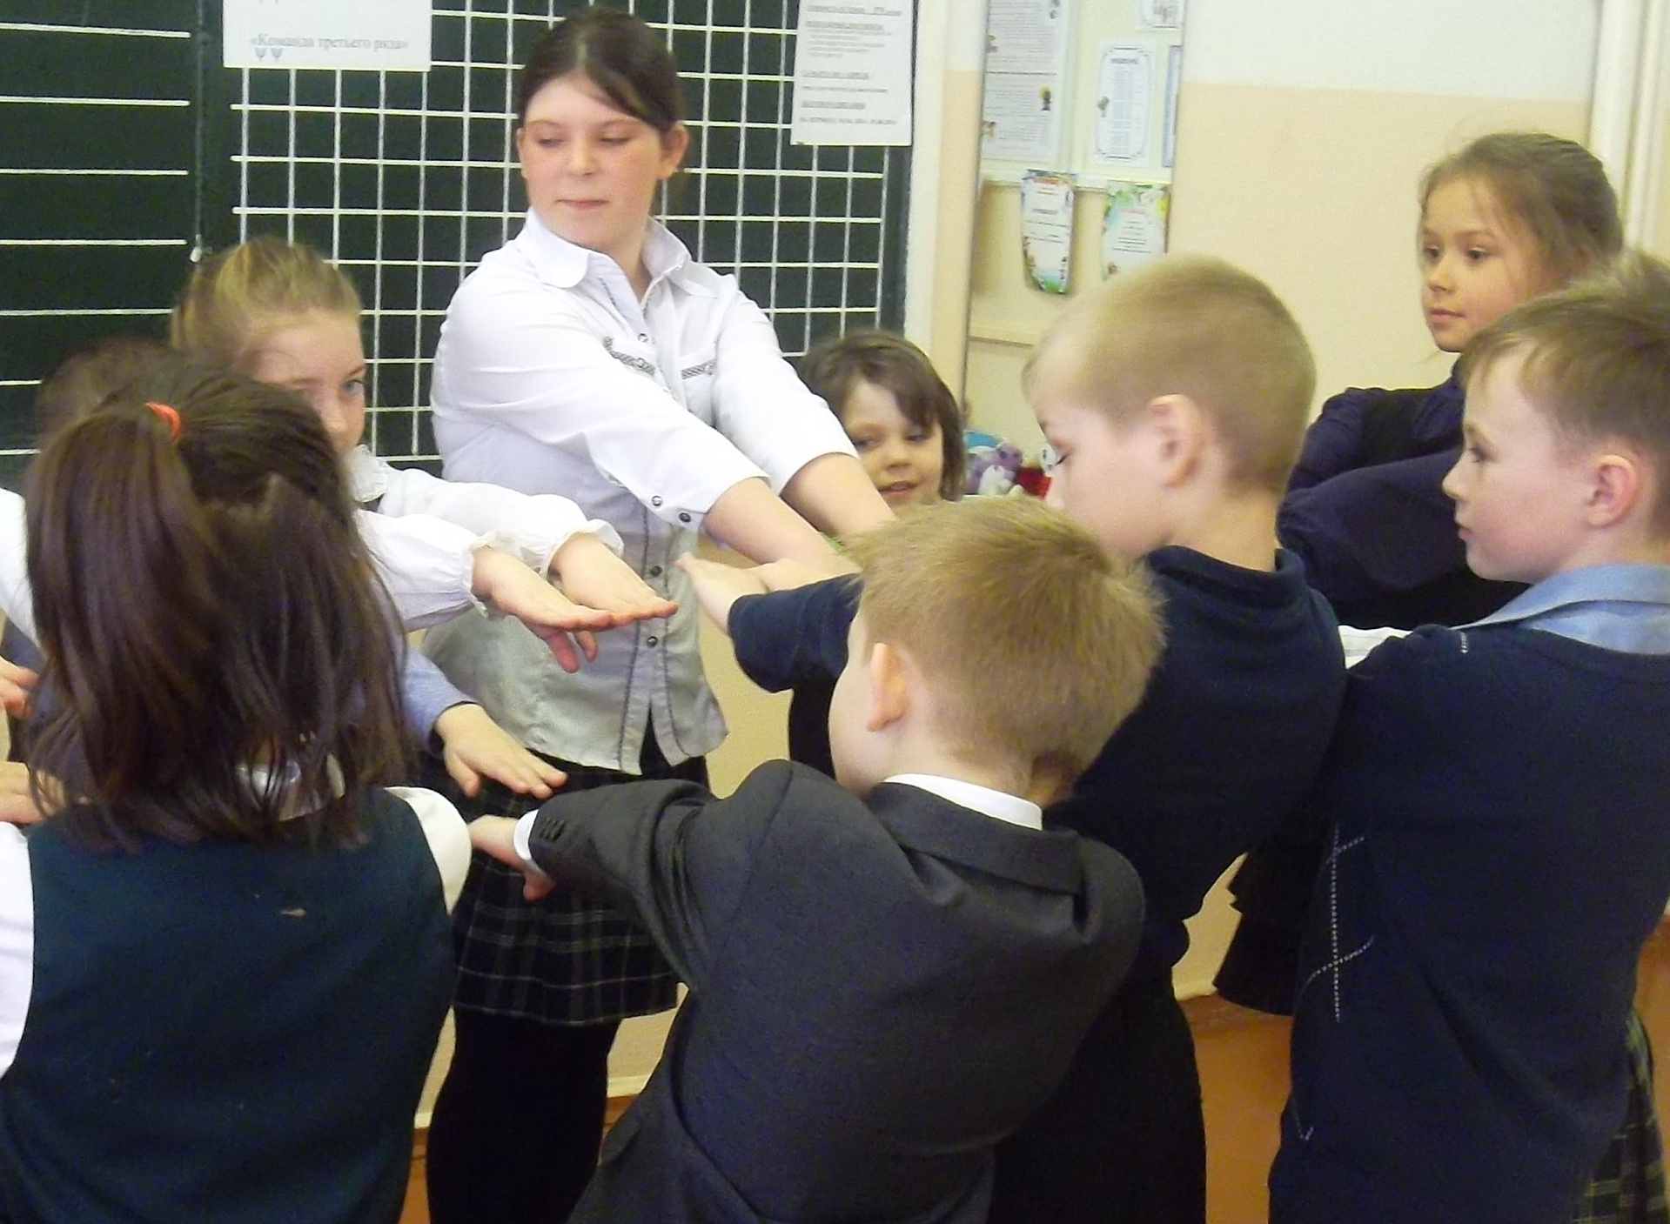

Когда мы вместе!

В 2014 году была апробирована на практике форма занятия, в котором приняли участие обучающиеся первых, вторых и четвёртых классов. Для четвероклассников такое занятие стало своего рода экзаменом, показателем того, как они усвоили элементарные психологические знания, насколько хорошо умеют сотрудничать.
Первоклассники и второклассники отвечали на вопросы старших ребят: «Зачем нужно знать психологию?», «Отгадай светлое человеческое качество» и далее вместе с младшими ребятами ученики четвёртых классов придумывали предмет живой или неживой природы, который они будут изображать. И последнее задание называлось «Рисунок радости». Участники групп должны были нарисовать коллективный рисунок. За каждое выполненное задание группы получали символ психологии – букву «Пси».
Участники данных занятий остались довольны тем, что смогли поучаствовать, ребята с удовольствием делились своими впечатлениями от проделанной работы. Четвероклассники, конечно, сдали свой маленький «экзамен», а младшие ребята радовались тому, что они обладают некоторыми знаниями по психологии и тому, что узнают ещё больше. Ведь впереди несколько лет младшей школы и, конечно же, психологические занятия. В ситуации сотрудничества дети в школе начинают дружить и, в целом, лучше учиться.
Таким образом, реализуя образовательную программу «Мой мир», я стремлюсь к тому, чтобы мир каждого ребёнка раскрылся в своей неповторимости. Разнообразные картинки, классическая музыка, творческие игры, дающие простор фантазии, сказки – всё это способствует тому, чтобы воссоздающее воображение детей становилось творческим. Обучаясь умению сотрудничать, учащиеся приобретают качества необходимые в современном обществе, качества которые делают индивида индивидуальностью.

